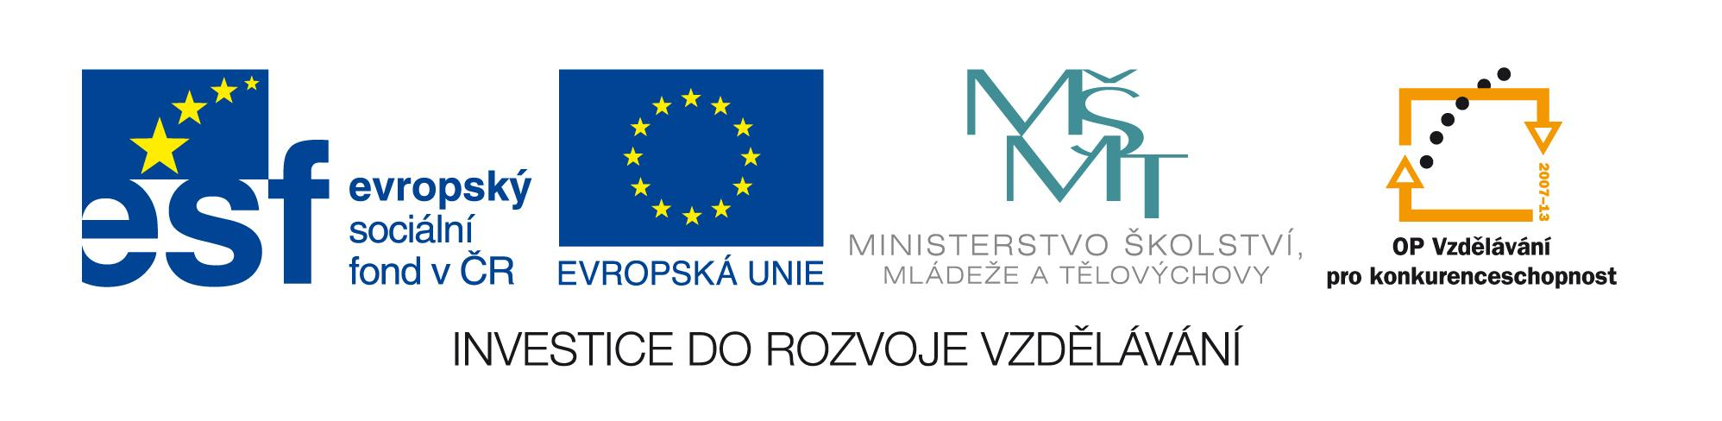

OZNÁMENÍ O ZADÁNÍ NADLIMITNÍ VEŘEJNÉ ZAKÁZKY

Zadavatel: Národní institut dětí a mládeže Ministerstva školství, mládeže a tělovýchovy
se sídlem Sámova 3, 101 00 Praha 10
IČ: 00022217
zastoupený Mgr. Jiřím Veverkou, ředitelem

Název zakázky: Zajištění ubytovacích, stravovacích a konferenčních služeb na celém území České republiky – část I. Zajištění ubytovacích, stravovacích a konferenčních služeb v hotelech na celém území ČR

Předpokládaná hodnota zakázky: 25 350 000,-- Kč bez DPH (rámcová smlouva)
Evidenční číslo IS VZ US: 60053155

Veřejná zakázka byla zadána v jednacím řízení s uveřejněním bez povinnosti uveřejnění dle § 22 odst. 2 zákona č. 137/2006 Sb., o veřejných zakázkách, ve znění pozdějších předpisů, s postupem dle jednacího řízení bez uveřejnění dle § 34 odst. 1 až 3 zákona č. 137/2006 Sb., o veřejných zakázkách, ve znění pozdějších předpisů.

Oznámení o zadání nadlimitní veřejné zakázce je uveřejněno na webových stránkách IS VZ US
http://www.isvzus.cz/usisvz/usisvz01007Prepare.do?znackaForm=6005315503001.

Veřejná zakázka je společná pro celý Národní institut dětí a mládeže MŠMT a pro projekt IPn Klíče pro život – Rozvoj klíčových kompetencí v zájmovém a neformálním vzdělávání, CZ.1.07/4.1.00/06.0011.

